Конспект занятия
Тема: «Русский народный танец»

Составила: Депцова И.М
Педагог дополнительного образования
«Ритмика», 1- ый год обучения (3кл.)

Цель: Ознакомление детей с историей появления русского народного танца, его особенностями, разнообразием и красотой.
задачи :
- знакомство с историей русского танца;
- научить позициям и положениям ног в народном характерном танце;
- научить основным рисункам русского хоровода.
- развивать творческие способности, внимание;
Для педагога: «Рисунки детского хоровода»;
Для обучающихся:
- аудиозапись;
- коврик.
Предварительная работа: изучение позиций рук и ног в классическом танце.
Словарная работа:
Выворотность – раскрытие ноги в тазобедренных и голеностопных суставах.
Подъём ноги – способность вытягивать пальцы ног до максимальной точки.

План занятия.
1.Организационный момент:
- сообщение о теме занятия;
2.Основная часть
Разминка. Шаг по кругу.
Беседа на тему « Разнообразие народных танцев и плясок в России»
Беседа на тему «Русский хоровод».
- показ основных рисунков русского хоровода
Беседа на тему «Позиции и положения рук и ног в русском характерном танце»
2. Заключительная часть.
- закрепление теоретических знаний по новой теме
- анализ занятия педагогом, сообщение о будущей теме занятия

Ход занятия.
Здравствуйте, дорогие ребята.
Я очень рада новой встрече с вами. Я уверена, что сегодняшний день принесёт вам много нового, интересного и неожиданного. Сегодня мы с вами отправляемся в путешествие в прошлое – в мир русского народного танца. Ну а для того, чтобы подготовиться к пути, давайте приведем себя в форму и немножечко разогреемся. В пути нас ждет немало приятных трудностей, а чтобы их преодолеть нужно обязательно сделать маленькую разминку. Итак, вперёд.
Разминка
Шагаем по кругу, наклоняем голову вправо- влево. Руки чуть приподняты, делаем круговые движения кистями рук. Шагаем три круга.
А теперь, я думаю, самое время познакомиться с русским народным творчеством поближе. Усаживайтесь поудобнее на свои коврики.
Русский народный танец является одним из наиболее распространенных и древних видов народного творчества. В танце народ передаёт свои мысли, чувства, настроения, отношение к жизненным явлениям.
Трудно определить, сколько народных танцев и плясок бытует в России. Их просто невозможно сосчитать. Они имеют самые разнообразные названия:
- по названию песни, под которую исполняются ( «А я на лугу», «Камаринская», « Ах вы сени»);
- по количеству танцоров («Шестёра», «Семёрка», «Восьмёра», «Парная», «Непарочка»).
- по персонажу, который изображается в пляске («Бычок», «Медведь», «Чиж», «Лебёдушка», «Рыбка»).
И.С.Тургенев так описывал народную пляску «Рыбка»:
«Плясал Иван удивительно, особенно «Рыбку». Грянет хор плясовую, парень выйдет на середину круга – да и ну вертеться, прыгать, ногами топать, а потом как треснется оземь – да и представляет движения рыбки, которую выкинули из воды сушь: и так изгибается и эдак, даже каблуки к затылку подводит…»
Ребята, а вы сможете так, каблуки к затылку подвести? Если не получается, тогда делаете кто на сколько может.
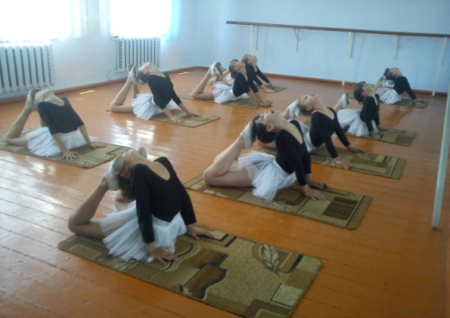
Молодцы! А ещё есть упражнения, которые помогают нам научиться гнуть спинку легко и просто: улитка, кошечка, мостик. Вот как выполняются эти упражнения.
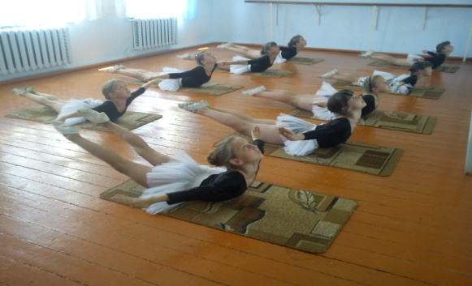

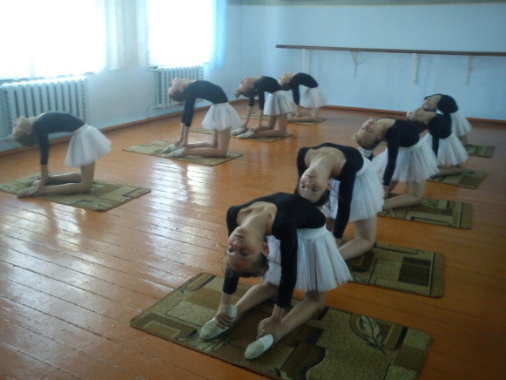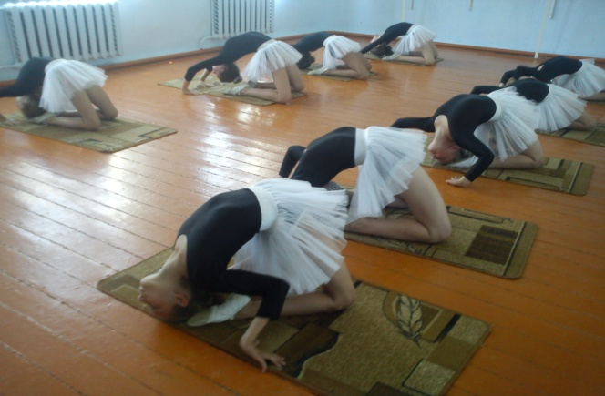

Молодцы ! Но не будем отходить от темы. А ну-ка подскажите мне на чём я остановилась?
Дети: На танце, который называется «Рыбка»
Да, верно. А если возьмём, например, танец «Лебёдушка», вам сейчас же представиться красивая русская девушка, в белом длинном платье с большими рукавами. А какие движения эта девушка будет выполнять в этом танце. Как вы думаете?
Дети: Как птица. Махать крыльями.
Правильно.
В русских танцах «Ленок», «Костеля», «Капустка» и многих других изображается труд, работа в поле, вышивание, ткание, шитье, и т.д.
В пляске «Ленок» о выращивание льна плясуны в выразительных движениях показывают, как сеют лен, как полют, обрабатывают, превращают в пряжу и ткань и наконец шьют из него рубашки.
Эти пляски можно было бы назвать игровыми или танцами-играми, поскольку в них очень ярко выражено игровое начало. Танцующие не просто выполняют движения, они ещё и играют, изображают какую-нибудь сцену, отображение их быта.
Такие танцы всегда имеют основу и сюжет, они всегда содержательны.
Наиболее простой формой русских танцев являются хороводы. Хоровод – массовое народное действо, объединяющее большое количество людей, непременная часть весенних и летних гуляний и больших празднеств. Обычно исполнялась хороводная песня. Участники гулянья, взявшись за руки, двигались по кругу в такт музыке.
Движения им подсказывал текст песни. Например
«Заинька, попляши
Серенький поскачи!»
«А мы сеяли, сеяли ленок…» и т.д.
Ребята, а в наше время на каких-нибудь праздниках исполняются хороводы?
Дети: Да, в Новый год у ёлки.
Правильно, Хоровод – это самый древний вид русского танца, который дожил и до наших дней. Хоровод – Таней массовый, в котором могли принять участие все желающие.
Хороводы весьма разнообразны в своих построениях, но все-таки наиболее типичной, начальной формой построения является круг. Часто можно встретить двойной круг - круг в круге, или два руга рядам, или большие круги и маленькие кружочки. Но движения хоровода не ограничиваются круговым рисунком. Каждый рисунок в хороводе имеет свое название: например: «круг», «воротца», «восьмёрка», «колонна», «корзиночка», «Шеен», «улитка», «Змейка, «звёздочка» и т.д.
Давайте сейчас вместе с вами попробуем создать свой хоровод, и сделать некоторые основные фигуры.
(Практическая деятельность, выполнение хороводных рисунков «круг», «воротца», «змейка»)
Молодцы, ребята, замечательный у нас получился хоровод.
Ну что ребята, наш первый урок из раздела «Русский характерный танец» подходит к концу, Осталась одна маленькая деталь, которую вы обязательно должны знать для того, чтобы дальше двигаться по этому направлению. Это позиции и положения рук и ног в русском танце: подъем вытянут, подъём не вытянут (сокращен), подъём свободен, подъём скошен.
Вот как много нового узнали вы сегодня на нашем занятии. Я надеюсь вам было интересно?
Это только первый шаг на пути к совершенству, Нам предстоит ещё много работать и многому научиться. Я попрошу вас не забывать выполнять все изученные упражнения дома, ведь только так, постоянным старанием и работой вы сможете достичь мастерства в исполнении танца.

Конспект занятия
Тема: «Угощение для ежика»

Составила: Депцова И.М
Педагог дополнительного образования
«Мастерская Самоделкина», 1- ый год обучения (1кл.)

Тема: «Угощение для ежика».
Оборудование: пластилин, дощечки для пластилина, стека.
Цель: Обучать детей самостоятельно определить, что хочется вылепить, доводить задуманное до конца.
Развивать самостоятельность, желание заниматься творчеством.
Закреплять умение передавать в лепке образы знакомых предметов.
Организационный момент.
Добрый день. Я очень рада всех вас видеть в хорошем настроении.
Смотрите, кто к нам в гости пришёл? (Ёжик)
Давайте поприветствуем нашего гостя. (ответы детей).
Гостей принято угощать, дети давайте и мы слепим для ёжика угощения?
Как вы думаете, что любит наш ежик? (Ответы детей)
Сегодня вы будете лепить угощения для ёжика на свой вкус, кто что хочет.
Давайте вспомним, какие приемы лепки нам знакомы: скатывание, расплющивание.
Можно для ёжика можно слепить яблоко, печенье, баранки, колобки.
Физкультминутка.
Пусть стоят на месте ножки
Только хлопают ладошки
Хлопай, хлопай, хлопай, хлопай.
Хлоп да хлоп перед собой.
А теперь скорей похлопай
Да погромче за спиной
Выше, выше, выше хлопай
Руки выше поднимай
Ниже, ниже, ниже, хлопай
Руки ниже опускай
А теперь качать руками
Можно целых пять минут
Отдыхая вместе с нами
Руки тоже отдохнут.
А теперь давайте сядем за столы и доделаем свои поделки.
Закрепление:
Кто к нам в гости приходил? Что мы лепили для него? Какие угощения?
Ребята вы все молодцы , у вас у всех красивые угощения. Ёжику они очень понравились. Ну ёжику нужно возвращаться в лес. Давайте ёжику скажем до свидание.

